臺北醫學大學2014北醫新鮮人大學體驗營報名簡章

- 主 旨：為了讓各位學弟妹提早認識大學生活、熟悉校園風貌，臺北醫學大學準備了精心
安排的大學系所介紹(有學長姊的寶貴求生秘笈！)、團隊趣味競賽、聯歡晚會等
等一系列熱情奔放的活動。除此之外，更有機會一探「大體實驗」的奧秘，大體
實驗課程為北醫醫學系及牙醫系之專業必修科目，本營隊特地向學校爭取實驗機會，使各位學弟妹不論科系皆能近距離觀察人體、實際了解人體構造，滿足學弟
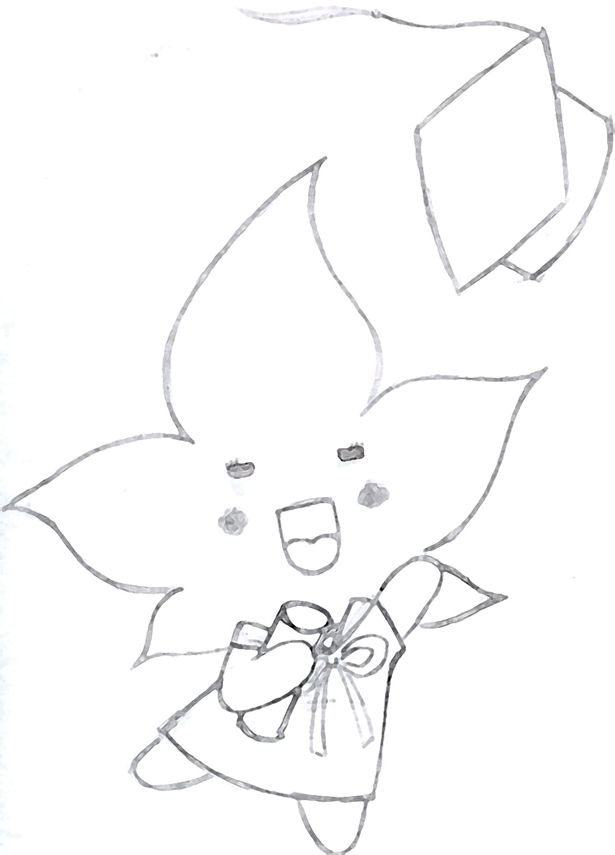
妹對大體實驗的好奇與嚮往。4天3夜的營隊新奇刺激又好玩，由最優秀的大學
生團隊帶領，充滿了知性與感性，是您成為大學新鮮人前不可錯過的活動！
- 活動地點：臺北醫學大學
- 參加對象：103年度考上北醫各科系之高三應屆畢業生
- 主辦單位：臺北醫學大學、臺北醫學大學進修推廣處
- 承辦單位：臺北醫學大學楓杏醫學青年服務團
- 指導單位：學務處生活輔導組及課外活動指導組、教務處招生組及註冊組
- 相關時間：(A、B兩梯次皆住學生宿舍)
八A梯次：2014/8/22 (五)11:00~8/25(一)17:30
八B梯次：2014/8/26(二)11:00~8/29(五)17:30。
集合地點：臺北醫學大學 教研大樓1樓中庭(相關細節於日後再行郵寄通知或參考網路電子檔)
台北車站(東3門)貼心接送服務，由北醫楓杏學長姊等候各位，搭乘專車接至北醫報到
A梯次:(8/22)10:40、11:20兩班專車從北車接回北醫，(8/25)17:50兩班專車從北醫送回臺北車站搭車返家。
B梯次:(8/26)10:40、11:20兩班專車從北車接回北醫，(8/29)17:50兩班專車從北醫送回臺北車站搭車返家。
(備註:B梯次營隊恰逢8/30-31展臂歡迎新朋友及新生體檢，非台北地區者，將提供住宿舍，營隊報到時統計，營隊將代為安排相關事宜，必要時餐點需自理。)
八、錄取方式：依報名先後順序錄取，共計150名，額滿為止，報名從速。
九、報名日期：150名，額滿為止。
即日起～2014年8月18日截止，只有150個名額，額滿為止
十、活動費用：2000元（包含住宿費、伙食費、課程活動費、實驗材料費、營服及報名費。）
備註：學員自報名繳費後至8/18前退費者，扣除報名費200元後，退還已繳學費之
九成，8/19起恕不退費。(退費表格請網路下載)
十一、住宿地點：住北醫學生宿舍（4人ㄧ間冷氣套房）請自備睡袋或棉被枕頭(依習慣攜帶)，
盥洗用具自備。
十二、報名方式：
- 即日起接受報名，採取通信報名。(報名-﹥繳費-﹥寄出-﹥網路公布名單-﹥等報到通知)
- 費用以即期支票（抬頭：財團法人台北醫學大學）、或匯票（請至郵局窗口購買，抬頭：財團法人台北醫學大學）、ATM轉帳(銀行代號006)或電匯至『合作金庫忠孝支庫』，戶名『財團法人台北醫學大學』，帳號『045-076-560-2772』。
- 若是家長代為繳費者，請填新生姓名（匯款人），以便名單比對。
- 報名截止前，將下列資料掛號寄至：
『110 台北市吳興街250號 台北醫學大學進修推廣處 2014北醫新鮮人大學體驗營收』
(1)ATM轉帳單或電匯單影本或支(匯)票及報名表（2吋照片貼妥於報名表即可）。
(2)回郵信封（請填妥地址、收件人後並貼12元郵票，以便營隊人員寄發行前通知）。
5. 營隊網站http://my2.tmu.edu.tw/project/103
十三、洽詢方式：(02) 2736-1661轉2418或2420；(02)-23785855~56轉108。邱專員 或陳專員

總召：邱聖博(02)2736-1661轉2418；0937612761
團長：張恕桓(醫學)0958022056
各系聯絡人：黃彥瑋(醫學)：0988827875；王振宇(牙醫、口衛)：0921389394
李孟璇(藥學)：0930408798；陳俐穎(公衛)：0989973165
李卉芳(醫技)：0919188799；陳羿蓓(保健)：0918372928
陳世鑫(呼吸)：0972860707；吳玳榕(高健管)：0919238421
宋筱婷(護理)：0983505859；許媛婷(醫管)：0935101798
夏豪廷(牙體)：0936228627

